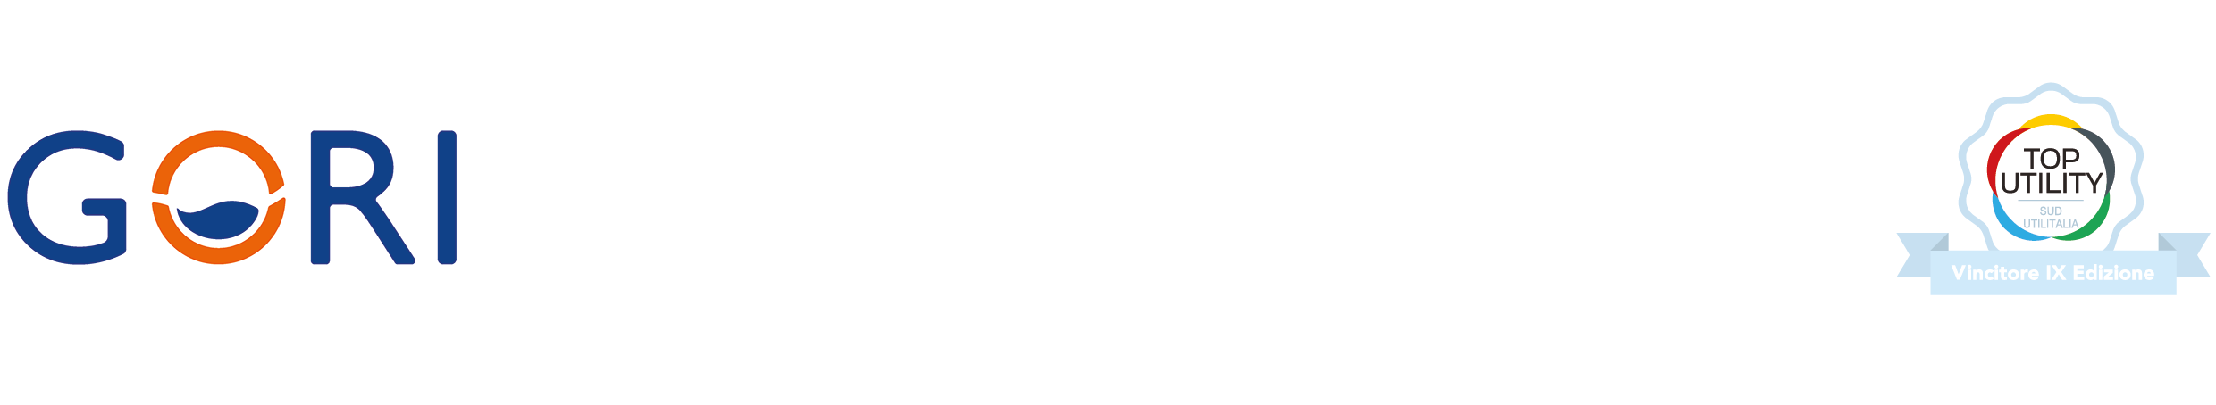**AVVISO DI AGGIUDICAZIONE**

(*ex* art. 111 del d. lgs. 36/2023)

**SEZIONE I: AMMINISTRAZIONE AGGIUDICATRICE**

**GORI S.p.A.** - Via Trentola, 211 – 80056 Ercolano (NA)

Tel. 081-7884552/667 - Fax 081-7884563

E-mail: [procurement@goriacqua.com](mailto:appalti@goriacqua.com)

Indirizzo Internet: [www.goriacqua.com](http://www.goriacqua.com)

Codice NUTS: ITF33

Principale settore di attività: Acqua

**SEZIONE II: OGGETTO DELL’APPALTO**

Procedura ad inviti ai sensi dell’art. 7 del “Regolamento per l’affidamento degli appalti di lavori, beni e servizi di importo inferiore alle soglie comunitarie ai sensi dell’art. 50, comma 5, del d. lgs. 36/2023 della GORI s.p.a.”, per la stipula di un contratto d’appalto per la «Fornitura Server Object First con 5 anni manutenzione».

**Codice Identificativo Gara (CIG): B481FC6B54.**

**Bando TENDER_3714. Codice RDO: rfq_5698**

L’importo complessivo dell’appalto, al netto dell’IVA, ammonta ad **€ 80.845,00***(euro Ottantamilaottocentoquarantacinque/00),* oltre IVA, di cui **€ 0,00** per oneri per l’attuazione dei piani di sicurezza.

**SEZIONE III: INFORMAZIONI DI CARATTERE GIURIDICO, ECONOMICO, FINANZIARIO E TECNICO.**

La procedura di gara è stata interamente gestita in via telematica attraverso il Portale Acquisti del Gruppo Acea (di seguito anche: “Portale” o “Sistema” o “Piattaforma”), raggiungibile al seguente link <https://procurement-gruppoacea.app.jaggaer.com/web/login.shtml>.

È stata utilizzata la “Procedura ad inviti ai sensi dell’art. 7 del “Regolamento per l’affidamento degli appalti di lavori, beni e servizi di importo inferiore alle soglie comunitarie ai sensi dell’art. 50, comma 5, del d. lgs. 36/2023 della GORI s.p.a.” (di seguito anche “Regolamento”).

Il criterio di aggiudicazione prescelto è stato quello del “minor prezzo”, ai sensi dell’art. 12 del “Regolamento per l’affidamento degli appalti di lavori, beni e servizi di importo inferiore alle soglie comunitarie ai sensi dell’art. 50, comma 5, del d. lgs. 36/2023 della GORI S.p.A.”.

Entro il termine previsto dalla *lex specialis* di gara e cioè le ore 12:00 del giorno 12/12/2024, è pervenuta alla Stazione Appaltante n. 1 (una) offerta e segnatamente:

1. **EUROME s.r.l.**

Il numero di offerte ricevute da operatori economici costituiti da PMI è pari a 1. Il numero di offerte ricevute dall’estero è pari a zero.

L’appalto è stato aggiudicato in data 14/11/2024 a favore dell’operatore economico **EUROME s.r.l.**, con sede legale in Via Monte Carmelo, 5 – 00166 ROMA (RM), con il ribasso offerto del 0,50%.

Il relativo Contratto è stato stipulato in data 21/01/2025, per un importo di **€ 80.440,775.**

L'aggiudicatario è una PMI e non è un Consorzio.

**SEZIONE IV: ALTRE INFORMAZIONI**

Le prestazioni sono finanziate con fondi propri della Stazione Appaltante.

Le eventuali procedure di ricorso potranno essere presentate innanzi al TAR Campania – Sezione di Napoli nel termine di 30 giorni dalla pubblicazione del presente avviso di aggiudicazione sul sito istituzionale del Committente [www.goriacqua.com](http://www.goriacqua.com).

*Pomigliano d’Arco, li, 21 gennaio 2025*

|  |
| --- |
| **Il Responsabile del Procedimento**  **per la fase di affidamento** |
| *Ing. Andrea Carotenuto (*\**)* |
| *(*\**) Il documento è firmato digitalmente ai sensi del d.lgs. 82/2005 e ss. mm. e ii.*  *e norme collegate, e sostituisce il documento cartaceo e la firma autografa.* |